La viande –c’est delicieux
L’engrais entre dans l’eau.
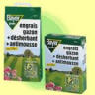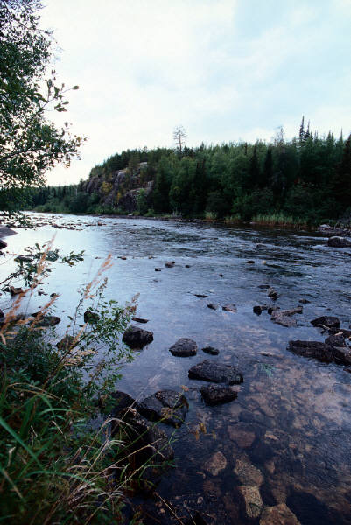

Il y a beaucoup de nitrates et de phosphates dans l’eau
NO³ (PO4)²

Les fermiers ont plus d’argent



On peut faire pousser les produits plus vite

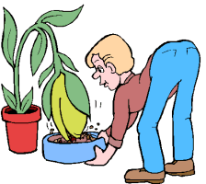

Les lisiers entrent dans l’eau
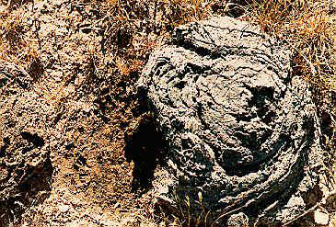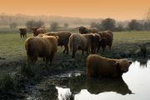

On peut produire plus
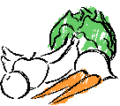

En Bretagne à cause des engrais avec les nitrates et les phosphates c’est dangereux pour la vie des rivières et des côtes.
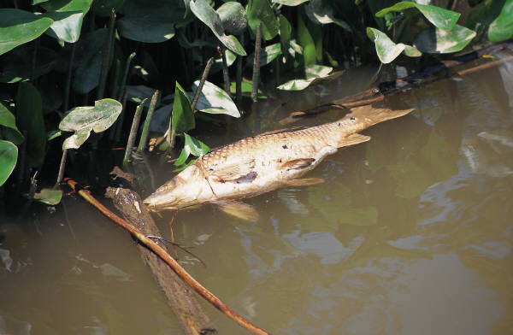

Il y a beaucoup de pollution.

Il y a des algues vertes
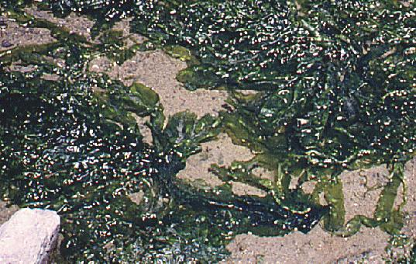

Avec les nitrates et les phosphates on peut faire pousser les algues vertes.
NO³ (PO4)²

Les nitrates et les phosphates –c’est bien pour les moules.
NO³ (PO4)²

Il y a beaucoup d’engrais

Il y a plus de cochons et plus de vaches

Il y a plus de fumiers et plus de lisiers

On doit nettoyer l’eau

Les produits sont moins chers.

Il y a plus de pesticides
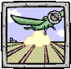

Il y a plus d’ herbicides

À cause des machines il y a moins de travail


Avec les herbicides on peut tuer les mauvaises herbes

Avec les pesticides on peut tuer les insectes


Les pesticides s’accumulent le long des chaînes alimentaires

une feuille
l’insecte mange beaucoup de feuilles
l’oiseau mange beaucoup d’insectes
le faucon mange beaucoup d’oiseaux :

S’il y a moins d’haies il y aura moins de sol.

